L’Apis mellifera

L’essaim d’une ruche peut constituer en pleine saison un ensemble de 50 000 à 60 000 abeilles qui est très organisé. On y trouve 3 catégories d’abeilles auxquelles il convient d’ajouter les cellules de ponte que l’on appelle le couvain.

LA REINE
Il n’y en a qu’une. Elle a deux fonctions: Pondre et réguler les activités de la colonie grâce à ses phéromones. Elle peut, en pleine période, pondre jusqu’à 2000 œufs par jour. Elle peut vivre 4 à 5 ans. Mais aujourd’hui, en raison de la pollution, des traitements agricoles…une reine ne remplit pleinement ses fonctions que sur 2 à 3 ans. On la reconnaît grâce à son abdomen très développé.
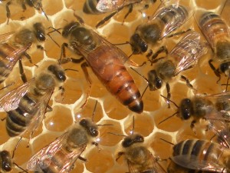
LE FAUX BOURDON
C’est le mâle. Il naît d’un œuf non fécondé (parthénogenèse). Il ne participe pas aux travaux de la ruche. Il est plus gros mais en plus petit nombre que les ouvrières (de l’ordre de 3000 à 4000). Il commence à naître au printemps et meurt en automne. Il n’y a donc pas de mâles dans la ruche en hiver. Sa fonction est de féconder les jeunes reines vierges. Sa maturité sexuelle se situe entre 36 et 45 jours à dater de la ponte de l’œuf. Il peut être accepté dans n’importe quelle ruche et assure ainsi le brassage génétique. Il ne pique pas.

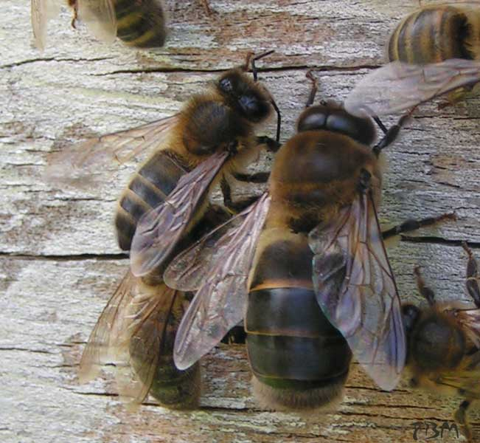
L’OUVRIÈRE
On distingue les ouvrières d’hiver qui vivent environ 4 mois, de l’automne au début du printemps, des ouvrières d’été, qui ne vivent que 45 jours. Au cours de leur vie, les ouvrières remplissent successivement plusieurs fonctions, même s’il y a une certaine flexibilité des tâches.

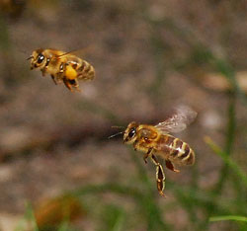

La nettoyeuse (J1-J3): Les jeunes abeilles se consacrent quasi exclusivement au nettoyage, de leur cellule puis des autres cellules vides du couvain.
La nourrice (J3-J9). Pendant cette période, les jeunes abeilles peuvent nourrir le couvain grâce à leurs glandes nourricières. Elles déposent une goutte de nourriture larvaire au fond de la cellule, près de la bouche de la larve.
La magasinière (J9-J12). Lorsque les butineuses reviennent à la ruche chargées de nectar ou de pollen, elles transfèrent par trophallaxie le précieux butin. Pour le miel, l’abeille receveuse aspire avec sa langue le nectar régurgité par la butineuse. Ensuite à plusieurs reprises, la receveuse, régurgite puis ingurgite à nouveau le nectar en vue de le déshydrater jusqu’à une concentration de 18% d’eau. Pour le pollen, l’abeille butineuse décroche dans une cellule libre les pelotes de pollen. Des ouvrières malaxent alors ces pelotes avec de la salive et du miel régurgité et tassent le tout dans une cellule qu’elles recouvrent au final, d’un film de miel afin d’en assurer la conservation.
La cirière (J12-J18). Les abeilles se coordonnent entre elles pour assurer la construction des cellules, lesquelles sont inclinées de 13° pour permettre le stockage du miel au fond des cellules. L’abeille cirière utilise ses glandes cirières, en émettant des petites écailles de cire auxquelles elles ajoutent de la salive qu’elles malaxent avec leurs mandibules.
L’architecte et la maçonne. Il s’agit pour les abeilles de construire les rayons et les alvéoles de la ruche, pour stocker le miel et le pollen et aussi de permettre à la reine de pondre (ce dernier espace forme le couvain). Pour construire les rayons, les abeilles s’agrippent les unes aux autres en formant une chaîne et élaborent ainsi les cellules en partant du haut vers le bas.
La ventileuse. La ruche conserve une température située entre 32° et 36°. Lorsque la température est élevée et que la quantité d’abeilles est importante, elles vont chercher de l’eau à l’extérieur, la régurgite et ventilent en se plaçant à la sortie de la ruche, tête tournée vers l’intérieur en battant des ailes. Si la température est insuffisante, les ouvrières se collent aux cellules du couvain et font vibrer leurs muscles thoraciques pour produire de la chaleur.
La gardienne (J15-J25). La défense de la ruche est assurée par des ouvrières spécialisées. Elles se postent à l’entrée de la ruche et elles observent. Leur rôle est de vérifier que les abeilles qui entrent dans la ruche appartiennent bien à leur colonie. Ceci pour éviter le pillage des réserves. En cas de danger, elles alertent d’autres abeilles (les soldats) qui vont venir renforcer le groupe et attaquer l’intrus (abeille pillarde d’une autre ruche, insectes divers, guêpes, frelons, petits mammifères intéressés par le contenu de la ruche).
La butineuse (J22 – mort). C’est la dernière phase de vie d’une ouvrière. Il s’agit d’aller rechercher avant de mourir le nectar, le pollen, l’eau et la propolis qui vont permettre à la colonie de survivre. Après une première séquence de repérage, la butineuse part rechercher le précieux butin. Le pollen est récolté dans la 3ème paire de pattes de l’abeille (dans une corbeille), puis il est ramené à la ruche. Une butineuse peut effectuer d’une dizaine à plus d’une centaine de voyages par jour, selon la distance de la ressource. La récolte d’une sortie varie de 10 à 30 mg par abeille.

LE COUVAIN
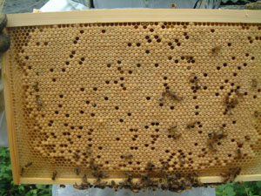
L’œuf- 3 jours – La reine pond un œuf par cellule. Dans les alvéoles, la reine pond un œuf fécondé, qui se transformera en ouvrière. Certaines alvéoles sont plus larges. Ce sont œufs non fécondés, qui deviendront des faux-bourdons

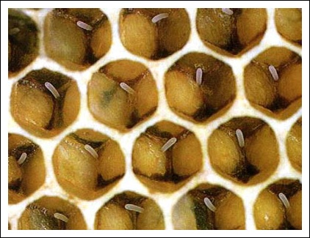
La larve – 6 jours – L’œuf éclot après 3 jours et il en sort une larve. Les premiers jours, les ouvrières nourrissent les larves de gelée royale, puis elles passent au miel et au pollen. Par contre les larves de reines sont toujours nourries à la gelée royale. Une larve mange en quasi permanence et en 5 jours, elle devient 1 500 fois plus grosse. C’est à ce moment que les ouvrières recouvrent l’alvéole de cire, d’un couvercle qui s’appelle « opercule ». Puis, la larve se tisse un cocon à l’intérieur de la cellule.

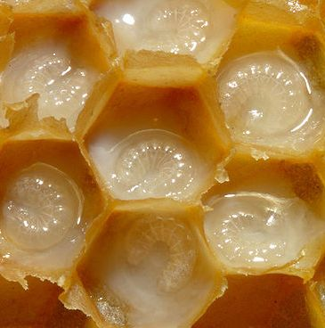
La nymphe
- 4 jours pour la reine,
- 8 jours pour les ouvrières,
- 11 jours pour les faux bourdons.

À cette étape, le minuscule organisme se développe. Les pattes, les yeux et les ailes prennent forme. Après cette étape, l’abeille devenue adulte sort de l’alvéole en grignotant l’opercule.

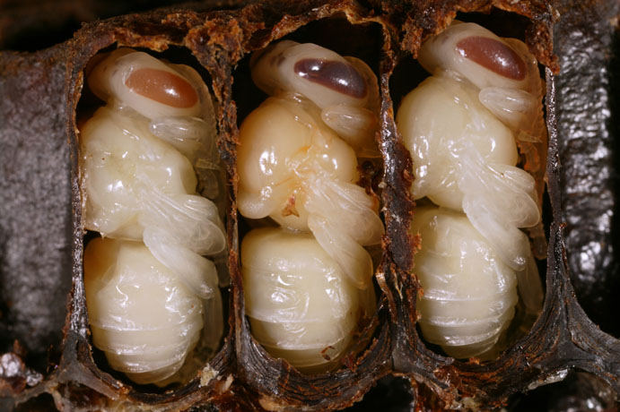

Remarques :

